Вариант №1 Сервис по бронированию билетов в кинотеатр.

Исполнители: Голиков Егор и Иванова Анна

**Функционал и структура данных:**

1. **Регистрация (Форма с вводом email и пароля)**

* Ввод email пользователя и два раза пароль;
* После регистрации авторизация не происходит;

1. **Авторизация (Форма с вводом email и пароля)**

* Ввод email пользователя и пароль;
* Восстановление пароля через почту пользователя;

1. **Фильмы (Мокап страницы представлен дальше в документе)**

* Выводится информация о фильмах (Постер, страна, жанр, хронометраж, название, описание, цена, возр. огр.) с кнопкой забронировать.
* Пагинация страниц со списком фильмов;
* Сортировать фильмы по: жанру, по хронометражу, по возрасту, стране;

1. **Поиск фильма (Отдельная страница с формой)**

* Ввод названия фильма → Вывод информации о соответствующем фильме (Название фильма, цена, жанр, хронометраж, возрастные ограничения, страна);
* Автодополнение при поиске фильмов по названию;

1. **Бронирование билета (Отдельная страница с формой)**

* Выбор **даты и время сеанса**, **кол-во билетов** и ввод данных для оплаты картой (номер карты, месяц/год, CVV-код);
* Вывод название фильма.
* Выбор для сохранения данных о банковской карте.

1. **Мои билеты (Страница со списком забронированных билетов)**

* Вывод информации о каждом забронированном билете (названия фильма, дата и время сеанса, цена, кол-во билетов)

1. **Личный кабинет (Отдельная страница)**

* После авторизации, кнопки «Авторизация» и «Регистрация» заменяется на ссылку имя_пользователя@пример.ru[.com];
* Вывод данных о пользователе (почта, пароль, сведения о карте);
* Изменения пароля и сведений о карте.

Требования к информационной безопасности:

* Хэширование паролей и данных о карте пользователей в БД;
* Минимальный размер пароля 8 символов;
* Наличие регулярных выражений для предотвращения попадания скриптов в базу данных;
* Пароль и данные о карте в личном кабинете будут скрыты ***;
* При изменении данных о карте – требовать подтверждение пароля;
* При изменении пароля – требовать ввод старого пароля.

**Мокап страниц сервиса:**

Главная

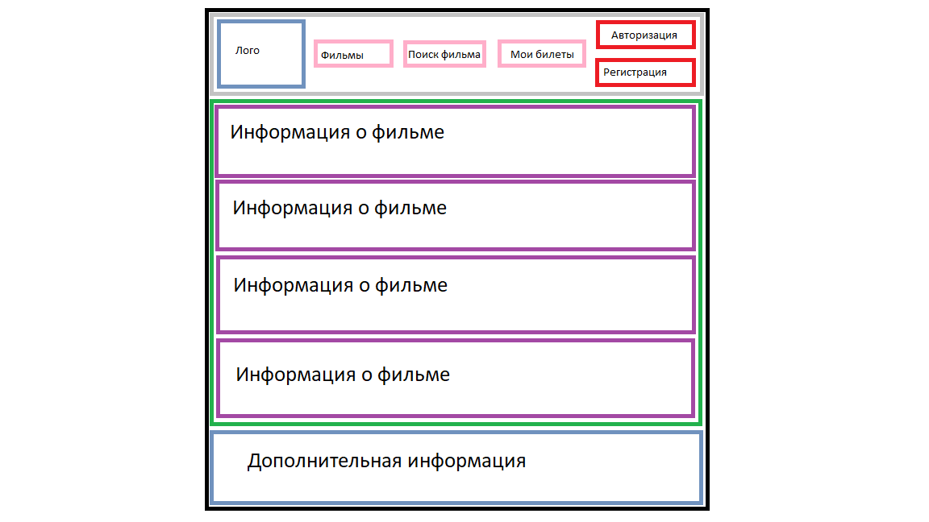

Информация об одном фильме

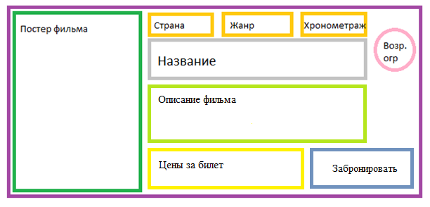

Основные цвета

1. Rgb(240, 231, 252) - #f0e7fc
2. Rgb(37, 5, 79) - #25054f

Форма бронирования билета:

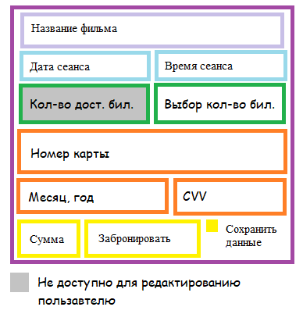

Забронированный билет

